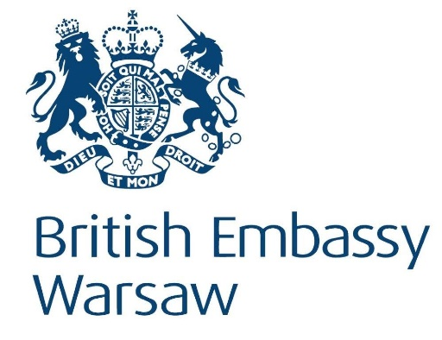

**Program sesji poświęconej handlowi między Wielką Brytanią   
a Polską w kontekście nadchodzącego brexitu**

**Data i miejsce:** 15 października, Ambasada Wielkiej Brytanii w Warszawie, ul. Kawalerii 12

**8: 30 - 9:00** Rejestracja na wydarzenie

**9:00 - 10:00** Sesja otwarcia

* Wprowadzenie i kontekst polityczny
* Import i eksport towarów (kluczowe działania, które przedsiębiorstwa będą musiały podjąć)

**10:00 - 10:15** Przerwa

**10:15 - 12:15** Przygotuj swoją firmę

* Towary, normy i przepisy dotyczące produktów
* Usługi importowe i eksportowe
* Przepływ danych
* Pytania i odpowiedzi oraz zamknięcie sesji

***Sesja równoległa* 10:15 - 12:15** Bezpieczeństwo granic (specjalna sesja dedykowana przewoźnikom drogowym)

* Zapobieganie kradzieży
* Nielegalna imigracja
* Zapobieganie przemytowi
* Zgłaszanie podejrzanych zachowań
* Pytania i odpowiedzi oraz zamknięcie sesji

**12:15 - 13:15** Lunch

**13: 15 - 16:00** Przemieszczanie towarów między Zjednoczonym Królestwem a Unią Europejską

* Wprowadzenie i priorytety graniczne
* Wymagania celne
* Procedury dotyczące żywności
* Wymagania transportowe
* Pytania i odpowiedzi oraz zamknięcie sesji